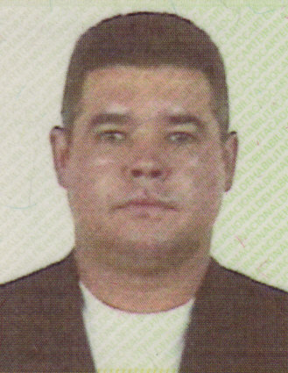
Curriculo

Marcos Inocêncio de Rosso Oliveira
End.: Rua Milton Guimarães Guerreiro, 121; Sans- Souci.
Eldorado do Sul/RS – CEP.92990-000.
Telefones: (51) 92660096, 99385989.
E-mail: marcosrosso01@hotmail.com
CNH: 244834801–“B”.

ESCOLARIDADE:
- Segundo grau completo.
- Técnico em Eletrônica- CREA:177851 (Augusto Mayer).
- Elétrica Industrial- Quadros de Comando (Senai).
- Prevenção de acidentes no trabalho (componentes da CIPA).
- Combate ao incêndio e primeiros socorros- (Ferramentas Gerais).
- Avaliador do programa qualidade dos 5 S’s (Ferramentas Gerais).
- Oratória, Neurolinguística, Dicção e Desinibição (C.E.P).
- nR 10.
Experiências profissionais:
STECHNIK Sistemas de Automação Cargo: Técnico. Período:09/2014 até o momento Função: Instalação, programação e manutenção em equipamentos de automação para estacionamento. . DATACOM Tercom Telemática: Período:08-2013 a 06-2014
Cargo: Técnico em Manutenção
Função:Instalação, manutenção e programação de controle de acesso, iluminação com programação.

BR Diagnósticos: Período: 01-2012.
Cargo: Técnico Eletrônico. Função: Instalação, programação e manutenção em equipamentos de automação para laboratórios e hospitais.

Vórtice Automação: Período: 05-2011 á 08-2011.
Cargo: Técnico de campo.
Função: Manutenção em equipamentos de telemetria (medição de níveis) troca de placa de automação ou componentes avariados, fonte, rádio transmissor de 01 a 05 watts, antenas de 03 a 07 segmentos, bateria, cabeamento, elétrica.
NPX Com. Peças: Período: 10-2011 á 01-2012.
Cargo:Técnico Manutenção.
Função: Instalação, programação e manutenção em maquinas automatizadas todo RS.
Lealtec Informática. T.I. : Período: 03-2009 á 12-2009
Cargo: Auxiliar técnico.
Função: Instalação de quadros e racks para o cabeamento lógico e de telefonia.
Logos Amplificadores: Período: 02-2010 á 03-2011.
Cargo: Estagiário.
Função: Montagem de placas, transformador de tensão e corrente, fonte retificadora, painéis, amplificadores, ligações e testes, compra de componentes.

